深入学习高频脉冲变压器的设计

但凡真正的KC人，都有不同程度的偏执，对一个问题不摸到根源绝不罢手—ehco

脉冲变压器属于高频变压器的范畴，与普通高频变压器工况有别。脉冲变压器要求输出波形能严格还原输入波形，前后沿陡峭，平顶斜降小。
在众多的制作实践中，随处可见脉冲变压器的身影。例如DRSSTC中的全桥驱动GDT（Gate Driving Transformers门极驱动变压器），感应加热电路中的GDT等等，相信KCer对其功能和重要性都有一定了解。但谈到如何具体设计一个符合规格的脉冲变压器，相信也还有不少人停留在简单的匝比计算或是经验设计层面，没有深入地研究。每每遇到磁芯的选择，匝数、线材的确定时，都无从下手。本文针对这些问题，在高压版black、ry7740kptv、山猫等大神的鼓舞下，将本人的学习心得形成图文与大家分享，旨在抛砖引玉。因本人水平有限，如若存在错漏，望斧正为谢。
下面从一个简易的GDT驱动电路说起

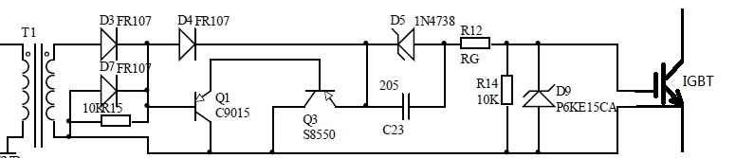
上图中，T1为脉冲变压器，当初级（左侧）为上正下负时，右侧输出上正下负信号，该信号通过D3、D4、C23、RG，给IGBT的Cge充电，当充电电压达到V_{GE（ON）}时IGBT的C、E开通，并且C23充电，C23的充电电压被D5钳制在8V。当T1输入为上负下正时，D3反向截止，T1的输出被阻断。在R15偏置电阻提供的偏流下，C23存储的电压构成反偏，迅速抽干Cge存储的电荷，使IGBT快速关断。
那么，根据实测值或相关厂商数据，有以下已知数据。
1、IGBT型号：IKW50N60T
2、开关频率f_{s}：50KHz
3、栅极正偏电压+V_{GE}：+15V
4、栅极反偏电压-V_{GE}：-8V
5、脉冲变压器初级侧驱动电压：+24V
6、单个IGBT驱动电压占空比D：0.46
7、栅极电阻R_{G}：10Ω
8、IGBT管内栅极电阻R_{g}：0Ω
9、三极管饱和压降：Vces=0.3V
10、二极管压降：V_{DF}=0.55V
11、GDT效率η：90%

一、计算IGBT驱动所需的峰值电流I_{GPK}
I_{GPK}=（+V_{GE}-（-V_{GE}））/R_{G}+R_{g}=23/5.1=2.3A

二、计算次级电流有效值I_{srms}
I_{srms}=I_{GPK} D^0.5=2.3×0.68=1.56A

三、计算次级单个绕组输出功率P_{s}
Ps=V_{s}I_{srms}=（+V_{GE}+V_{DF}+（R_{G}+R_{g}）I_{srms}）I_{srms}
=(+15+0.5+(10+0)×1.56)×1.56=48.5W

四、计算初级输入功率Pi，因为该电路中，一个变压器含2个相同的输出绕组，所以
Pi=2Ps/η=2×48.5/0.9=107.8W

五、计算脉冲变压器初、次级总功率Pr。（注意，根据变压器功率守恒，总功率等于输入功率等于输出功率，但这里计算总功率是为了计算线圈占据的空间或窗口面积使用，不要混淆了）
P_{T}=2Ps+Pi=2×48.5+107.8=203.8W

六、计算GDT所用磁芯尺寸
磁芯尺寸用Ap来表示，Ap=A_{w}A_{e}，其中Aw为磁芯窗口面积，Ae为磁芯有效截面积。根据磁芯选择的条件，该电路使用PC40锰锌软磁铁氧体材质的G型磁罐，以提高脉冲响应带宽，减少磁泄露。
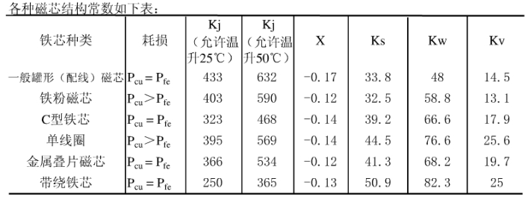
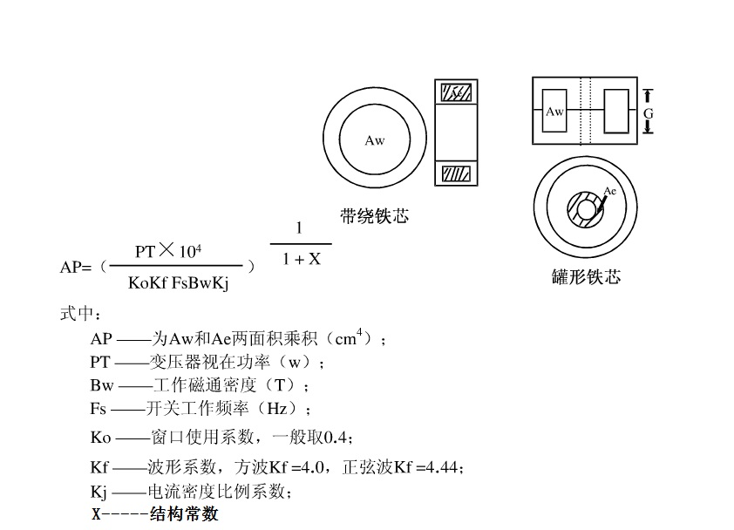
如上表，允许温升为25℃时，磁罐的电流密度系数Kj=433，结构常数X=-0.17。对于PC40材质，查得饱和磁通密度为Bmsat≈560mT=0.52T
当f<50kHz时, Bmax=0.5Bmsat
当f<100kHz时, Bmax=0.4Bmsat
当f<500kHz时, Bmax=0.25Bmsat
当f<1MHz时, Bmax=0.1Bmsat
那么本电路中设计工作频率为50KHz，而且磁芯为单象限工作，所以取工作磁通密度Bw=Bmax=0.4Bmsat=0.4×0.52T=0.208T
根据磁芯尺寸计算公式
A_{p}=（P_{T}×10^4/K₀K_{f}f_{s}B_{w}K_{j}）^(1/1+X)
得出Ap=0.217cm⁴，那么，只要所选的磁芯Aw与Ae的乘积低于Ap 0.217cm⁴即可。下面来看磁芯选型表，下表是P型磁罐的参数（找不到G型的，P型类似），对于EE，EI，磁环等磁芯的选型见附表。
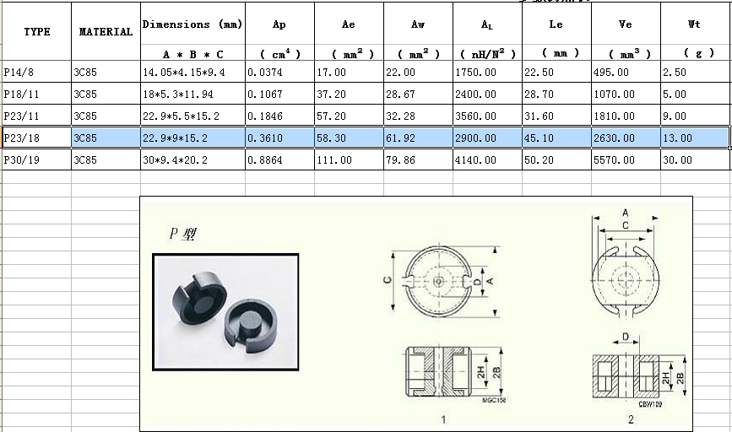
从上表参数计算得出，P23/18磁罐的Ap=0.36cm4，P23/18的Ap为0.18cm4，因此选用与P23/18尺寸接近的G22/13磁芯。

七、计算初级绕组匝数Np
Np=Vin×10^4/4B_{W}f_{s}A_{e}=24×10E4/（4×0.21×50×10^3×0.58）=9.85T 为避免低频时饱和，取Np=15T

八、计算次级绕组匝数Ns
Ns=（+V_{GE}+V_{DF}+R_{G} I_{srms}）N_{p}/（V_{in}-V_{ces}）注：这里的Vces为初级驱动图腾三极管的饱和压降，如果采用MOS图腾，则为0.
Ns=（15+0.55+10×1.56）×12/（24-0）=19.5T 此处取20T

九、计算脉冲变压器初级电流有效值Iprms
Iprms=（Ns/Np）Isrms=（20/15)×1.56=2.08A

十、计算电流密度J
J=K_{j}A_{p}^{X}=433×0.58^{-0.17}=475A/cm²
取J=4.5A/mm²

十一、计算脉冲变压器初级、次级绕组线径dp、ds及截面积Sp、Ss
dp=1.13（I_{prms}/J）^{0.5}=0.77mm
Sp=0.785dp²=0.465mm²

ds=1.13（I_{srms}/J）^{0.5}=0.67mm
Ss=0.785dp²=0.352mm²

十二、线材的选择
为减小高频电流趋肤效应对铜芯有效截面积的损耗，这里选用涤纶外层包裹的0.1mm多股漆包线绕制，单芯截面积为0.00785mm²，那么初级线圈应选用(0.465/0.00785)=59股，这里取60股的绞合线；次级线圈应选用(0.352/0.00785)=44.8股，这里取40或50股的绞合线。

至此，一个符合规格的GDT已设计完成。

最后，再谈一谈脉冲变压器容易出现的一些问题。一是边沿振铃，这个现象主要是因为变压器绕制工艺造成的漏感，以及PCB布线的等效电感与容性负载发生高频高频阻尼谐振而产生；二是边沿过冲，主要是由于变压器漏感在快速关断的情况下，电流不连续导致的瞬间自感高压。因此对于脉冲变压器应该尽量减小漏感的存在，可以采取以下几种方法。
一、采用高磁导率的磁芯，例如锰锌铁氧体，镍锌铁氧体（1M以上适用），磁导率越高，匝数恒定的情况下，可以获得更高的励磁电感Lm，能有效减小信号的平顶斜降；
二、采用磁路闭合程度高的磁芯结构，例如G型磁罐、磁环等，磁路闭合好，不仅可以屏蔽自身对外界的干扰和外界对自身的干扰，还能有效地减小漏感，从而减小过冲和振铃。
三、初、次级线圈应并绕，尽量减小分布电容
四、脉冲变压器的输出引线应尽量缩短，一般少于10mm。而且同一绕组的两根输出引线应该尽量靠近或双绞引出磁芯。
五、连接脉冲变压器的PCB走线应尽量短，PCB走线不应该靠近磁芯部分，避免生成1T电感。
六、根据脉冲变压器的传输特性，可知信号传输过程中的平顶斜降为△=(Ton/Lm)(RL″)×100%，Ton为高电平持续时间，Lm为初级励磁电感（次级开路时初级的电感量），RL″为次级负载等效到初级后的阻抗与驱动图腾输出阻抗的并联值。由此可知，减小驱动电路的内阻（将三极管图腾换为MOS图腾）和增加初级绕组匝数能有效减小平顶斜降。

----魏广寅

